

# VELAS TROPICALES.

# Índice.

Contenido

VELAS TROPICALES. 1

Índice. 2

Resumen ejecutivo 3

Introducción. 3

Problema. 3

objetivo. 4

Conceptos y bases. 4

Propuesta. 4

Plan de negocio. 5

cronograma. 5

presupuesto. 6

resultado. 7

conclusión. 7

recomendaciones. 7

Bibliografía. 8

Referencias 8

Anexos. 8

# Resumen ejecutivo

Proyecto escolar de idea de negocio basada en velas con aromas tropicales, con el objetivo de llevar los aromas de lo tropical hasta tu casa sin necesidad de salir de ella.

Con la visión y la misión de llenar y competir como una alternativa 100% natural y con materiales de calidad, competir con los mas grandes creadores de velas industriales llenando el mercado de velas artesanales con exquisitos aromas del trópico.

Esperando un resultado único y nunca visto en otros competidores con velas artesanales del mercad buscado un balance entre lo artesanal y lo estético para nuestro público.

# Introducción.

Nuestro negocio llamado velas tropicales, nace como una idea para llevar el aroma tropical de la playa hasta tu casa para recordarte esos momentos tan especiales que has vivido ya sea en familia o solo a la orilla del mar.

Nos motiva el sentimiento de llenar el marcado con las mejores velas artesanales para llevar los mas dulces y exquisitos aromas del trópico hasta tu casa.

# Problema.

Velas tropicales surge como una alternativa a todos esos demás negocios de velas que están en el mercado con la idea de velas aromáticas surgimos como una alternativa mas barata, de calidad y confianza para aquellas personas que quieren una verdadera sensación de exquisitez en su ambiente, con nuestra idea de velas artesanales pretendemos ser los mejores en relación calidad precio para nuestros vendedores.

# objetivo.

Velas tropicales nació con el objetivo de llevar los aromas del trópico y todos esos recueros junto al mar hasta tu casa con una relación calidad precio inigualable, nuestra idea de negocio es comercializar velas con aromas exquisitos y componentes como aceites orgánicos y naturales de alta calidad, desarrollando una marca y haciéndose un nombre en la creación de velas artesanales.

# Conceptos y bases.

[La **historia de las velas artesanales** se remonta a miles de años. **Los romanos fabricaron velas de sebo** alrededor del año 500 a.C., mientras que en China se utilizaba grasa de ballena durante la dinastía Qin (221-206 a.C.). A lo largo de la historia, las velas han sido utilizadas en ceremonias religiosas y como fuente de iluminación. En el siglo XIX, las velas modernas comenzaron a fabricarse con mechas de algodón trenzado, lo que permitió una quema más lenta y eficiente. Las velas artesanales han evolucionado, incorporando diferentes materiales y técnicas a lo largo del tiempo, reflejando la rica tradición de su fabricación.](https://www.bing.com/ck/a?!&&p=b94bd10b5899ba33c6f4781e3e93923250d6e64d71b6239d30ba003db9357cfbJmltdHM9MTc1NTgyMDgwMA&ptn=3&ver=2&hsh=4&fclid=3bedc2c1-2d0f-6dbe-2327-d4eb2c4e6cc9&u=a1aHR0cHM6Ly9hY2FkZW1pYS1sYWIuY29tL2VuY2ljbG9wZWRpYS9oaXN0b3JpYS1kZS1sYXMtdmVsYXMv&ntb=1)

Nos basamos en la historia milenaria de las velas y la importancia de ellas a lo largo de la historia, con regulaciones como uso de productor orgánicos y naturales y el uso de materiales amigables con el medio ambiente.

# Propuesta.

Nuestra propuesta de Velas artesanales con aromas exclusivos del trópico y presentación elegante y minimalista con formas especiales para diferentes momentos del día, junto con la comercialización de una vela única con olor a canela la vela estrella de nuestro negocio y creada por nosotros de manera artesanal.

# Plan de negocio.

Velas tropicales tiene el plan de negocio de expandirse y dejar de ser una simple idea de Instituto para pasar a ser un negocio algún día, velas tropicales cuenta con presencia en Instagram y presencia en internet con su propia pagina web en la cual se pueden hacer pedidos de velas sin salir de tu casa reforzando nuestro compromiso de llevar los mas dulces olores del trópico hasta tu casa.

# cronograma.

|  |  |  |  |  |  |  |  |  |  |  |
| --- | --- | --- | --- | --- | --- | --- | --- | --- | --- | --- |
| N° | | Actividades | Tiempo entre actividades | | | | | | | |
| 1 | Velas tropicales | 1 | 2 | 3 | 4 | 5 | 6 | 7 | 8 |
| compra |  |  |  |  |  |  |  |  |
| Revisión del producto |  |  |  |  |  |  |  |  |
| creación del producto |  |  |  |  |  |  |  |  |
| Empaquetado |  |  |  |  |  |  |  |  |
| Arreglo de velas |  |  |  |  |  |  |  |  |
| Revisión final. |  |  |  |  |  |  |  |  |

# presupuesto.

Cera de parafina (libra)……………………….1.60

Cordel……………………………………. 2.00

Brillos…………………………………….3.00

Aceites aromáticos…………………..3.95

Aceites aromáticos…………………..2.25

Aceites aromáticos………………….7.00

Listón………………………………….. 1.00

Botesitos………………………………. 1.50

Moldes…………………………………..3.96

**Stand-------------------------------------------------------------------------------------**

flores………………………2.00(individual)

estante pequeño……………………………………. 3.00

luces……………………………………3.00

tiras de hojas………………….3.95

banner………………….10.00

strikes…………………10.00

Listón…………………1.00

Monitores…………(prestados)

Hojas de papel……..1.00

# resultado.

Cantidad de velas producidas es de un total de 50 velas Producidas en total, esperamos un buen recibimiento de los clientes hacia nuestras velas, velas hechas 100% artesanales y naturales diferenciándonos, gracias a nuestros aromas únicos y llenos de bellos recuerdos en estos momentos esperamos la venta del 90% de nuestro producto.

# conclusión.

En conclusión, este proyecto nos ha dejado con un gran aprendizaje en la forma de como emprender de como empezar a emprender con solo una idea de proyecto escolar nos dejo la enseñanza de como trabajar en equipo y como distribuirnos el trabajo según la capacidad de cada uno, y nuestro parecer como Velas Tropicales la mejor experiencia de emprendimiento.

# recomendaciones.

En este apartado quería dejar en claro quédate como recomendaciones podría dejar en escalar la producción de nuestro idea de negocio velas tropicales al igual que ampliar la línea de producción y ya no hacer sólo 7 fragancias sino llegar a ser un poco más de las 7 fragancia expandirnos a más y también buscar certificados internet gratificados de calidad certificados de calidad de nuestro negocio ya no como una idea sino más bien como un negocio en serio y ya pasaron dejaría de ser una idea para pasar a ser un negocio serio.

# Bibliografía.

# Referencias

Velas, H. (2024 de 08 de 24). *hacer velas* . Obtenido de hacer velas : https://www.hacervelas.es/manual-basico-para-hacer-velas-y-hacer-fanales-artesanales/

velas, I. d. (s.f.). *Industria de las velas* . Obtenido de Industria de las velas : https://industriamanufacturera.com/fabricacion-de-velas/

We.Shcool.es. (s.f.). *We.Shcool.es*. Obtenido de We.Shcool.es: https://we-school.es/como-se-produce-la-vela/

Anexos.

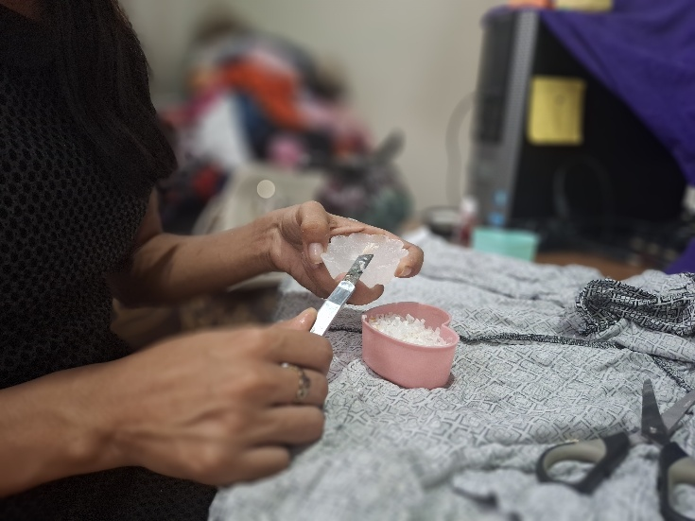

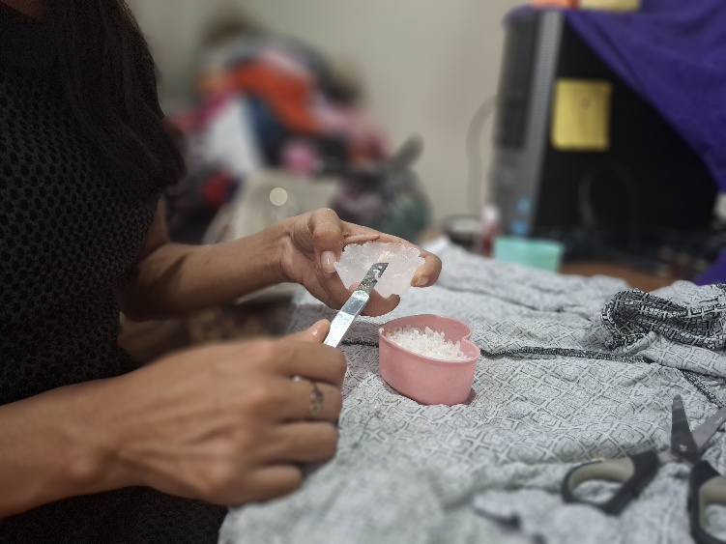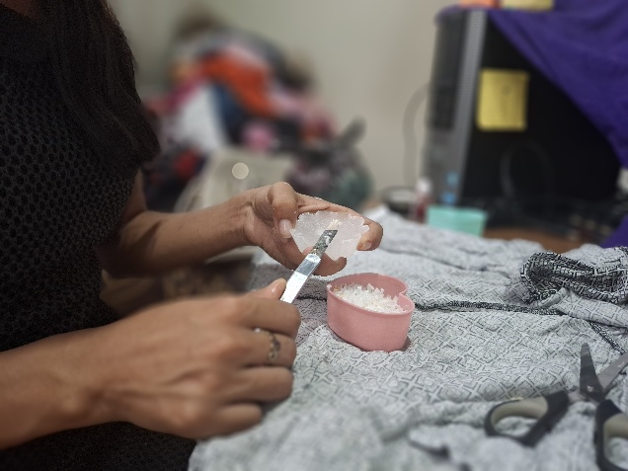

graficas.